A 2022. december 22. és 2023. január 6. között elrendelt igazgatási szünetben
a Tolna Megyei Kormányhivatal és járási hivatalai legtöbb ügyfélszolgálatán
szünetel az ügyfélfogadás.
A fenti időszakban a Szekszárd, Augusz Imre utcai és a Tamási Kormányablak áll az ügyfelek rendelkezésre.
A folyamatosan indokolt hatósági ellenőrzéseket, és a krízishelyzetek elhárításával összefüggő feladatokat
a Tolna Megyei Kormányhivatal az igazgatási szünet idején is elvégzi az alábbiak szerint:
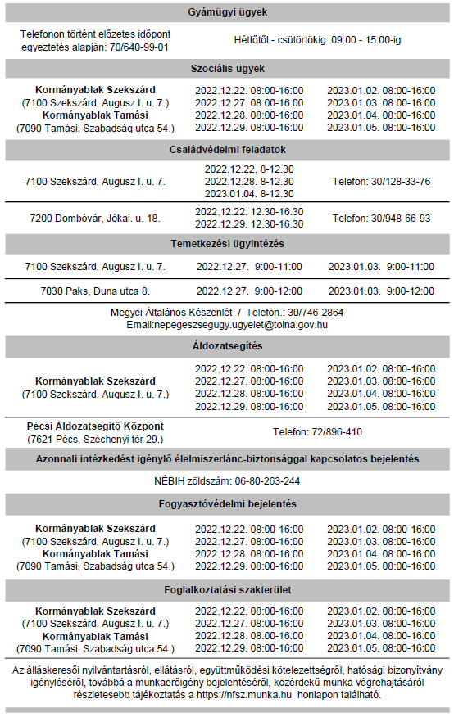

A kérelmek elektronikus úton, a Magyarorszag.hu oldalon vagy e-papíron bármikor benyújthatók,
melyek feldolgozására az igazgatási szünet végeztével kerül sor.
További információ: www.kormanyhivatal.hu/hu/tolna

